港南区連合町内会長連絡協議会７月定例会

日　時　令和４年７月２０日（水）１５時～

場　所　港南区役所６階６０１，６０２会議室

**１　報告事項**

（１）警察関係（防犯・交通事故情報）

（２）消防関係（火災・救急状況等報告）

（３）ヨコハマ３Ｒ夢（スリム）プラン関係

**２　依頼事項**

1. 令和４年度港南区社会福祉協議会世帯賛助会費納入の協力について
2. 地域防犯合同パトロールについて（地域・警察署・区役所）

**３　情報提供**

（１）「特別自治市」制度の実現に向けた取組について【市連】

（２）港南区地域活動ＩＣＴ導入補助金　活用事例について

（３）行事開催届の電子申請化について

（４）ねんりんピックかながわ２０２２（第３回全国健康福祉祭）の開催について【市連】

（５）令和４年度崖地現地調査について

（６）「県のたより」１０月号特集記事ページ増及び梱包部数の変更について

（７）自治会町内会のための講習会の開催について【市連】

（８）自治会町内会向けのＬＩＮＥの活用講座の開催について

**４　各種広報紙・チラシ等の配布・回覧・掲示**

**５　区連長活動報告**

**６　各団体活動報告**

１　報告事項

（１）警察関係

① 防犯（生活安全課）

◆刑法犯罪の認知件数（令和４年累計【６月末現在】）【暫定値】

区内　３９０件　前年比　＋４２件

◆特殊詐欺の認知件数（令和４年累計【６月末現在】）【暫定値】

区内　　１９件　前年比　　＋９件　　被害額約２，７５０万円

◆令和４年６月中における区内の特殊詐欺被害は０件です。

前年と比べ１件減少しています。

② 交通（交通課）

◆交通事故情報 （令和４年累計【６月末現在】）

区内　２０８件　前年比　－１件

◆令和４年６月中における区内の人身交通事故の発生件数は３４件です。

前年と比べ１件減少しています。

問合せ　港南警察署 　電話　８４２－０１１０

（２）消防関係

◆火災件数

区内 　２１件 前年比 －１１件　焼損床面積 　 １２９㎡ 前年比 －　　３９７㎡

市内 ３３６件 前年比 －５１件　焼損床面積 ３，１０７㎡ 前年比 －３，１８０㎡

　◆救急件数

区内　　　６，７１５件　前年比　＋　１，２７６件

市内　１１３，２３７件　前年比　＋１８，４７２件

◆住宅用火災警報器の一斉点検への協力依頼について

◆家庭防災員自主活動補助金事業の申請について

◆令和４年度港南区防火ポスターコンクール募集案内

問合せ　港南消防署総務・予防課予防係　電話　８４４－０１１９

（３）ヨコハマ３Ｒ夢（スリム）プラン関係

**◆港南区の総排出量(ごみと資源の総量)の実績について**

燃やすごみ量

|  |  |  |  |  |
| --- | --- | --- | --- | --- |
|  | | Ｒ４年度 | Ｒ３年度 | Ｒ４-Ｒ３年度 |
| ４月～６月累計 | 排出量(t) | ８，１１１ | ８，３６４ | ▲２５３ |
| 原単位(g) | ４２６ | ４２７ | ▲１ |

ごみと資源の総排出量

|  |  |  |  |  |
| --- | --- | --- | --- | --- |
|  | | Ｒ３年度 | Ｒ２年度 | Ｒ３-Ｒ２年度 |
| ４月～３月累計 | 排出量(t) | ４６，４３２ | ４８，１０８ | ▲１，６７６ |
| 原単位(g) | ５９１ | ６１７ | ▲２６ |

問合せ　資源循環局港南事務所　　　　　電話　８３２－０１３５

　　　 地域振興課資源化推進担当　　　電話　８４７－８３９８

２　依頼事項

（１）令和４年度港南区社会福祉協議会世帯賛助会費納入の協力について

誰もが安心して暮らせる住みよい街づくりを目指し、各種事業活動を今後も展開するため、令和４年度も港南区社会福祉協議会世帯賛助会費の納入について、ご協力をお願い致します。自治会・町内会長様に会費納入の依頼文書をお送りいたします。

【依頼額】

　１世帯＠５０円 × 区役所届出世帯数 × ０．９７  
※算出基礎となる届出世帯数は令和４年６月３０日現在です。  
※保護世帯等を考慮し、あらかじめ３％を除いて算出します。

【納入期限】

令和４年１１月末日

【納入方法】

　同封の郵便払込通知書（払込手数料は本会が負担）によりお近くの郵便局で納付いただくか、区社協窓口へご持参下さい。

問合せ　港南区社会福祉協議会　　電話　８４１－０２５６

（２）地域防犯合同パトロールについて（地域・警察署・区役所）

神奈川県では、「神奈川県犯罪のない安全・安心まちづくり推進条例」で、毎年１０月１１日～２０日を「安全・安心まちづくり旬間」と定めています。

毎年この時期に合わせて、地域で行われている防犯パトロールに、港南警察署と港南区役所の職員が出向き、地域の皆さんと一緒にパトロールを行っています。今年度も自治会町内会等、地域で防犯パトロールを実施している団体にご案内をお送りしますので、合同パトロールを希望される団体は、期限までに希望票をご提出ください。（７月下旬に自治会町内会の指定場所にお届けします。）

【実施期間】

令和４年１０月１日（土）～１２月２３日（金）

【希望票提出期限】

　令和４年８月３１日（水）

問合せ　地域振興課地域運営推進係　電話　８４７－８３９１

３　情報提供

（１）「特別自治市」制度の実現に向けた取組について【市連】

横浜市は、急速に進むと予測される人口減少・超高齢社会など、多くの課題に対応し、市民生活をしっかりと支え、経済を活性化させて大都市としての力を最大限に発揮していくために、「特別自治市」制度の早期実現に向けて取り組んでいます。

横浜市にふさわしい大都市制度である「特別自治市」の実現には、まずは国における法制化が必要です。制度創設の実現に向けた機運を醸成するためには、地域において日々の市民生活を支える活動を行っていただいている自治会町内会の皆様のご理解とご支援が不可欠です。

　８月以降、山中市長が、地区連合町内会長などの地域の皆様に、特別自治市の必要性を直接お伝えする機会を作っていきたいと考えております。

【県との協議について】

　　　山中横浜市長が座長を務め、黒岩神奈川県知事、福田川崎市長、本村相模原市長との四首長懇談会を開催しました。特別自治市構想等の大都市制度について四県市で率直な意見交換を行い、それぞれの考え方を共有しました。

　　　今後も、県と指定都市の課題を共有し、住民目線で解決を図っていくため、知事、三市長のトップレベルでの協議を行っていくことで合意しました。引き続き、行政課題の解決に向け四者での協議を進めていきます。

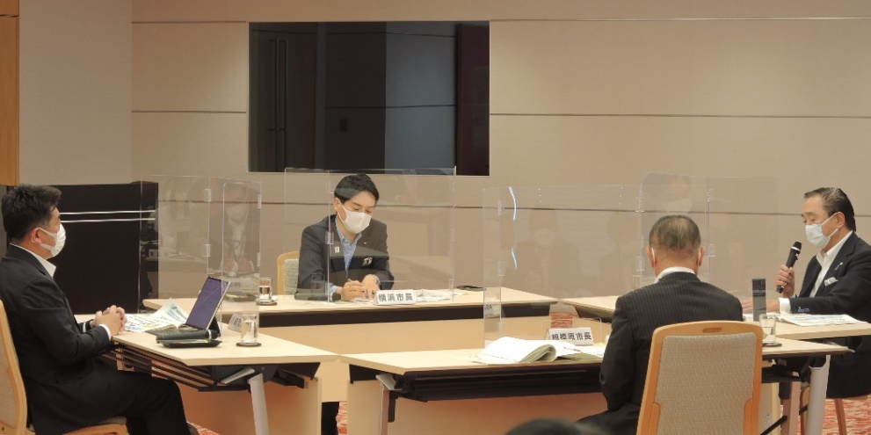

５月６日に開催された四首長懇談会の様子（横浜市役所にて）

【特別自治市と政令指定都市について】

|  |  |
| --- | --- |
| 【旧・特別市（1947～1956・昭和22～31年）】  【特別自治市（早期実現を目指す）】 | 【政令指定都市（1956・昭和31年～）】 |
| 道府県の区域外です | 道府県に包含されます |
| 市域における地方事務の全てを処理します | 道府県に代わって多くの事務を処理しています |
| 旧・特別市は、横浜・名古屋・京都・大阪・神戸の５大都市の指定が想定されていました | 現在２０市が指定されています |
| 旧・特別市は指定されることなく、制度は廃止されました | 抜本的な改革までの暫定的な制度として創設されましたが、見直しがされないまま６５年以上経過して、現在に至っています |
|  | 目指す  1956年 |
| 横浜市は、川崎市・相模原市など他の指定都市と連携し  「特別自治市」制度の法制化に向けて取り組んでいます | |

問合せ　政策局制度企画課　電話　６７１－２９５２

（２）港南区地域活動ＩＣＴ導入補助金　活用事例について

　　港南区では、ＩＣＴの導入・活用によって地域の絆をつなぎ、地域活動の継続と活性化を図ることを目的として、区内の地区連合町内会及び自治会町内会を対象に「港南区地域活動ＩＣＴ導入補助金」を令和３年度から実施しています。

本補助金を交付した団体がどのように活用しているのか、事例を紹介します。

活用事例については、港南区ホームページにも掲載しています。

【紹介団体】

上大岡第三町内会

ＵＲＬ：

<https://www.city.yokohama.lg.jp/konan/kurashi/kyodo_manabi/kyodo_shien/ict_katsuyou.html>

問合せ　区政推進課地域力推進担当　電話　８４７－８３８３

（３）行事開催届の電子申請化について

自治会町内会のお祭り等で食べ物や飲み物を提供する場合に届出いただく書類をオンラインでも受付けることができるようになりました。デジタル区役所のモデル区として、港南区限定で先行的に実施するものです。窓口にご来所いただく必要がなく、２４時間いつでも届出が可能となりましたので、是非ご利用ください。

ＵＲＬ：https://shinsei.city.yokohama.lg.jp/cu/141003/ea/residents/procedures/apply/12ac6d83-ea36-48cb-bcf9-21fecf049ecf/start

問合せ　生活衛生課食品衛生係　電話　８４７－８４４４

（４）ねんりんピックかながわ２０２２（第３４回全国健康福祉祭）の開催について【市連】

ねんりんピックかながわ２０２２（第３４回全国健康福祉祭）は、各都道府県及び政令市から選手が集まり、神奈川県内の各会場で交流大会やイベントを行います。来訪された選手の皆様を歓迎し、各競技で存分に力を発揮していただくため、安全な大会運営に向けた準備を進めています。横浜市内においても８つの会場で交流大会を開催しますので、各自治会・町内会長の皆様におかれましては、御理解を賜りますようお願い申し上げます。

　【神奈川・横浜・川崎・相模原大会概要】

ア　日程

令和４年１１月１２日（土）～１１月１５日（火）

イ　スポーツ等交流大会

卓球、ゲートボール、囲碁など３２種目を県内２６市町で開催

ウ　関連イベント

ねんりんスマイリングフェスタ

横浜市選手出場予定種目：全種目（３２種目、最大４４０人）を予定

横浜市開催交流大会種目：２種目（テニス・サッカー）

【市内実施会場について】

総合開会式：１１月１２日（土）横浜アリーナ

横浜市主催種目交流大会：１１月１３日（日）、１４日（月）

|  |  |  |
| --- | --- | --- |
| 競技種目 | 会　場　名 | 参加予定人数 |
| テニス | 三ツ沢公園【神奈川区】 | ６４８ 人 |
| サッカー | 神奈川県立保土ケ谷公園  （サッカー場・ラグビー場）【保土ケ谷区】 | １，２８０ 人 |
| 新横浜公園 しんよこフットボールパーク【港北区】 |
| 神奈川県サッカー協会 フットボールセンター  （かもめパーク）【泉区】 |
| 横浜ＦＣ 東戸塚フットボールパーク【戸塚区】 |
| 長浜公園 多目的運動広場【金沢区】 |
| 玄海田公園 運動広場【緑区】 |
| 谷本公園 球技場【青葉区】 |

※会場所在区には、開催前に詳細について情報提供させていただく予定です。

問合せ　健康福祉局高齢健康福祉課　電話　６７１－２４０６

（５）令和４年度崖地現地調査について

横浜市では、土砂災害ハザードマップの作成や崖地の調査を実施し、土砂災害から人命を守るため、崖地の改善や避難体制の整備に取り組んでいます。

令和４年度に、専門家による崖地の現地調査を実施します。崖地の所有者には、直接ポスティング等により調査協力の依頼を行い、崖地調査を進めてまいります。自治会長・町内会長の皆さまに、崖地調査について事前の周知をお願い致します。

【令和４年度 調査場所】

金沢区・栄区・港北区・港南区 （４区合計 約３５０箇所）

【調査期間及び時間】

調査期間：令和４年９月中旬から令和５年２月２８日（予定）

調査時間：９時から１７時のうち、数時間を予定しています。（１箇所あたり）

【調査方法】

調査員が調査対象の崖地について測量機器を用いて測定を行います。また状況に応じて崖地や崖地に近接する建築物について、写真撮影を行います。

【調査者】

調査は、横浜市の委託業者が行います。その際は、横浜市の委託業者である旨を記載した腕章等を着用し、身分証明書を携帯しております。

＜腕章の例＞



【地元への周知について】

土砂災害警戒区域内の調査対象世帯には、崖地調査の実施案内を直接ポスティングし、調査実施の周知を行います。

【結果について】

撮影した写真及び調査結果については、個人情報が含まれるため、市ホームページ等で公開はしません。

問合せ　建築局建築防災課　電話　６７１－２９４８

（６）「県のたより」１０月号特集記事ページ増及び梱包部数の変更について

県広報紙「県のたより」は通常月は８ページで発行していますが、１０月号は「ねんりんピック特集（仮）」掲載のため、４ページ増の１２ページで発行します。

また、１部あたりのページ増に伴い、１梱包あたりの部数を変更して配送します。

【実施時期】

９月下旬配送（県のたより１０月号）

【配送方法】

　１梱包あたり２５０部　※通常は１梱包あたり５００部

問合せ　区政推進課広報相談係　電話　８４７－８３２３

（７）自治会町内会のための講習会の開催について【市連】

今年度、自治会町内会の運営やＩＣＴの活用等に関する講演と自治会町内会の取組事例の発表をセットにした講習会を３年ぶりに開催します。

つきましては、皆様からの多くのご参加をお待ちしておりますので、よろしくお願いいたします。

【講習会の概要】

ア　講演・事例発表

　　　　第１回　令和４年８月２７日（土）１０時～１２時（９時３０分開場）

旭区役所　新館大会議室

　　　　第２回　令和４年９月１０日（土）１０時～１２時（９時３０分開場）

戸塚区役所　８階大会議室

　　　　※第３回として、令和４年１２月１０日（土）に西区役所での開催を調整中です。詳細が決まりましたら、改めてご案内します。

イ　内容

　　　・講演（第１回、第２回共通）

「負担軽減とＩＣＴ活用～アフターコロナの自治会町内会活動～」

講師：水津　陽子氏（合同会社フォーティＲ＆Ｃ代表）

　　　・事例発表（各回１事例）

　　　　自治会町内会による活動事例発表（コロナ禍での自治会町内会活動など）

【申込方法】

　　ア　参加対象

どなたでも参加できます。自治会町内会運営でお困りの方、他の自治会町内会の取り組み事例を知りたい方　など

イ　申込方法

別紙の申込書に記入していただき、各区地域振興課へ持参またはＦＡＸ、

Ｅメールでお申込みください。

ウ　申込締切

令和４年８月１２日（金）まで

問合せ　市民局地域活動推進課　電話　６７１－２３１７

（８）自治会町内会向けのＬＩＮＥの活用講座の開催について

令和４年５月の区連会において、ＬＩＮＥの使い方動画のご案内をさせていただきましたが、このたび、連合・自治会町内会を対象とした、「ＬＩＮＥの活用講座」を港南区民活動支援センターと協働で開催いたします。ＬＩＮＥの基本的な活用方法について紹介する講座となっております。参加を希望される場合は、参加申込書のご提出をお願いします。なお、連合もしくは自治会町内会単位でのお申込みとなります。

【内容】

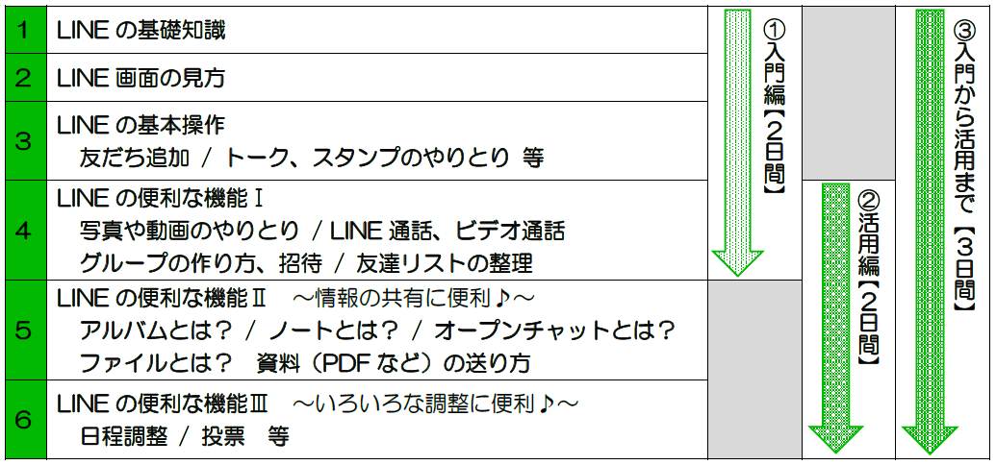

※上の１～６の内容を基に３つのコースをご用意しています。

　・入門編（２日間）　　　　　　内容１～４＋フォローアップ

　　・活用編（２日間）　　　　　　内容４～６＋フォローアップ

　　・入門から活用まで（３日間）　内容１～６＋フォローアップ

　　　（講座は１日あたり１時間半から２時間の予定）

【対象】

自治会町内会活動をしている役員・会員

【場所】

自治会町内会と港南区民活動支援センターとの協議により選定します。（港南区民活動支援センター、お近くの自治会町内会館・区民利用施設など）

　なお、自治会町内会館をご希望の場合は、次の２点についてご協力ください。

・事前に会館の空き状況、Ｗｉ－Ｆｉ環境をご確認ください。

・当日の会場準備・受付・Ｗｉ－Ｆｉ接続等のサポートのご協力をお願いします。

【持ち物】

スマートフォン　※事前に「ＬＩＮＥ」のインストールをお願いします。

【実施時期】

９月～令和５年３月中旬頃まで

【申込開始】

７月２０日（水）から　※講座予定数に達し次第、締切となります。

【提出先】

港南区民活動支援センター　ＦＡＸ　　８４１－９３６２

Ｅメール　[kounantanetto2@beach.ocn.ne.jp](mailto:kounantanetto2@beach.ocn.ne.jp)

問合せ　港南区民活動支援センター　電話　８４１－９３６１

４　**各種広報紙・チラシ等の配布・回覧・掲示**

（１）自治会町内会長あて送付資料

ア　令和４年度「秋の交通事故防止運動」横浜市実施要綱

＜港南区交通安全対策協会＞

イ　港南区社会福祉協議会「令和３年度事業報告及び決算書・令和４年度事業計画及び予算書」

＜港南区社会福祉協議会＞

（２）全戸配布

　　ア　「共同募金各区だより」配布依頼について【市連】

　　　　神奈川県共同募金会横浜市支会令和４年度共同募金運動の実施に当たり、「共同募金各区だより」の全戸配布を実施します。

８月下旬に自治会町内会の広報配布担当者様へお届けします。

（配布手数料：１部につき２円）

＜港南区社会福祉協議会＞

○ 依頼事項一覧

※　各連合町内会（ 連合 ）、単位自治会町内会（ 単会 ）に依頼中の議題を掲載

|  |  |  |  |  |
| --- | --- | --- | --- | --- |
| 区連会  説明 | 議　題 | 依頼先 | 提出期限 | 提出先 |
| 令和４年  ３月 | 1-2 初期消火器具等設置費用  補助申請について | 単会 | 令和４年  ９月３０日（金） | 港南消防署  総務・予防課  （844-0119） |
| 2-3 地域活動推進費補助金及び  地域防犯灯維持管理費補助金 | 連合　単会 | 令和４年  ８月３１日（水） | 地域振興課  地域運営推進係  （847-8391） |
| 2-3 地域防犯活動補助金 | 単会 | 令和４年  ８月３１日（水） | 地域振興課  地域運営推進係  （847-8391） |
| 2-3 町の防災組織活動費補助金 | 単会 | 令和４年  ８月３１日（水） | 総務課危機管理・  地域防災担当  （847-8315） |
| 2-3こうなん地域美化活動補助金 | 連合 | 令和４年  ８月３１日（水） | 地域振興課  資源化推進担当  （847-8398） |
| 2-3 地域で育て子どもたち事業  補助金 | 連合 | 事業実施の１か月前 | 地域振興課  青少年育成担当  （847-8396） |
| 2-3 港南区地域活動ＩＣＴ導入  補助金 | 連合　単会 | 令和４年  ７月２９日（金） | 区政推進課  地域力推進担当  （847-8383） |
| 2-3 地域力アップ補助金 | 連合 | 令和４年  ９月３０日（金） | 区政推進課  地域力推進担当  （847-8383） |
| 2-3 港南ひまわりプラン応援  補助金 | 連合 | 令和４年  ８月３１日（水） | 福祉保健課  事業企画担当  （847-8441） |
| 令和４年  ５月 | 2-1一斉改選に伴う民生委員・児童委員及び主任児童委員候補者の推薦についてについて【市連】 | 連合　単会 | 令和４年  ８月２９日（月） | 福祉保健課  運営企画係  （847-8432） |
| 令和４年  ６月 | 2-1 令和４年度「学び舎ひまわり」参加者の推薦について | 連合 | 令和４年  ７月２９日（金） | 区政推進課  地域力推進担当  （847-8383） |
| 令和４年  ７月 | 2-1 令和４年度港南区社会福祉協議会世帯賛助会費納入の協力について | 連合　単会 | 令和４年  11月30日（水） | 港南区  社会福祉協議会  （841-0256） |
| 2-2 地域防犯合同パトロールについて（地域・警察署・区役所） | 単会 | 令和４年  ８月３１日（水） | 地域振興課  地域運営推進係  （847-8391） |

○ 主な行事日程（令和４年７月２１日～令和４年９月３０日）

|  |  |  |  |
| --- | --- | --- | --- |
| 日　時 | 事　業　名 | 会　場 | 主　催 |
| ９月２０日（火）  　１３時３０分から | 区連会９月定例会 | 港南区役所６階  ６０１・６０２  会議室 | 港南区連合町内会長  連絡協議会 |

※　地区連合町内会長が出席する主な行事を掲載しています。

※　出席依頼は、別途担当部署からいたします。

○自治会町内会への配布資料(７月下旬に自治会町内会指定場所にお届けします)

|  |  |  |  |
| --- | --- | --- | --- |
| 議　題 | 単会  会長 | 全戸  配布 | ポスター |
| 住宅用火災警報器の一斉点検への協力依頼について【市連】 | ○ |  |  |
| 家庭防災員自主活動補助金事業の申請について | ○ |  |  |
| 令和４年度港南区防火ポスターコンクール募集案内 | ○ |  |  |
| 令和４年度港南区社会福祉協議会世帯賛助会費納入の協力について | ○ |  |  |
| 地域防犯合同パトロールについて（地域・警察署・区役所） | ○ |  |  |
| 行事開催届の電子申請化について | ○ |  |  |
| ねんりんピックかながわ２０２２（第３回全国健康福祉祭）の開催について【市連】 | ○ |  |  |
| 令和４年度崖地現地調査について | ○ |  |  |
| 自治会町内会のための講習会の開催について【市連】 | ○ |  |  |
| 自治会町内会向けのＬＩＮＥの活用講座の開催について | ○ |  |  |
| 令和４年度「秋の交通事故防止運動」　横浜市実施要綱 | ○ |  |  |
| 港南区社会福祉協議会「令和３年度事業報告及び決算書・令和４年度事業計画及び予算書」 | ○ |  |  |
| 「共同募金各区だより」配布依頼について【市連】 |  | ○ |  |

**＜９月定例会の開催予定＞**

１　日　時　　令和４年９月２０日（火）　１３時３０分から

２　場　所　　港南区役所６階　６０１，６０２会議室

